Beschreibung Tema Sigten
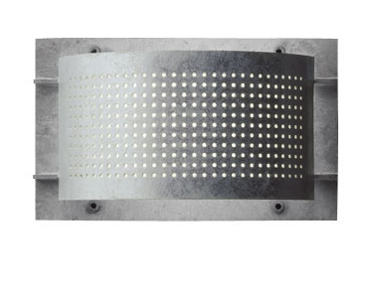

Wandleuchte mit perforierter Sichtblende aus feuerverzinktem Stahl. Montagedose aus Siluminguß. Schirm aus opalweißem Polycarbonat.
Schutzklasse IP54
Breite: 330 mm, Höhe: 200 mm, Tiefe: 150 mm
Mit austauschbarem Modul für 9 oder 12 W LED oder mit E27 Fassung.

Information: www.focus-lighting.de

